|  |  |  |
| --- | --- | --- |
|  |  |  |
| МИНОБРНАУКИ РОССИИ | | |
| Федеральное государственное бюджетное образовательное учреждение  высшего образования  **«МИРЭА – Российский технологический университет»**  **РТУ МИРЭА** | | |

Институт информационных технологий

Кафедра математического обеспечения и стандартизации информационных технологий

**Отчет по практической работе №2**

по дисциплине

«Разработка мобильных приложений»

|  |  |
| --- | --- |
| **Выполнил:**  Студент группыИКБО-33-21 | Привезенцев Д.А. |
| **Проверил:**  Ассистент | Новичков Д.Е. |

Москва 2023 г.

**СОДЕРЖАНИЕ**

1. ЗАДАНИЕ 1 3

1.1 Условие задания №1 3

1.2 Решение задания №1 3

2. ЗАДАНИЕ 2 5

2.1 Условие задания №2 5

2.2 Решение задания №2 5

3. ЗАДАНИЕ 3 7

3.1 Условие задания №3 7

3.2 Код программы №3 7

4. ВЫВОД 8

# ЗАДАНИЕ 1

## Условие задания №1

Создать верстку приложения. Реализовать несколько файлов разметки с применением следующих контейнеров: LinearLayout, RelativeLayout, Constraint Layout. Добавить в созданные файлы разметки базовые компоненты: Текст, Кнопка, Поле ввода, Картинка.

## Решение задания №1

Ниже на рисунках 1 - 3 представлена реализация контейнеров и разметки в Android Studio.

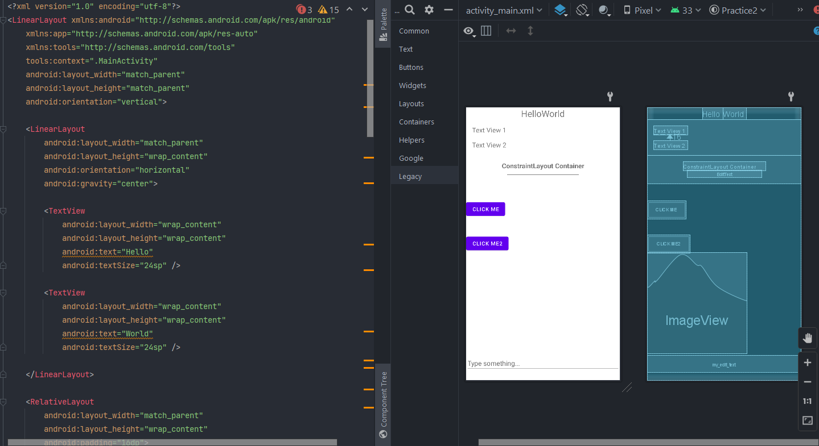

Рисунок 1 – Скриншот переноса разметки

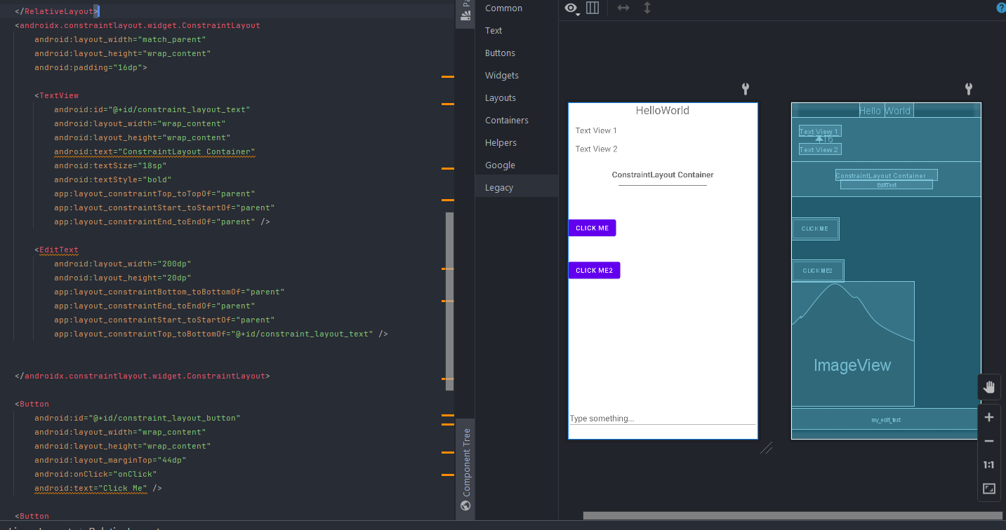

Рисунок 2 – Скриншот переноса разметки

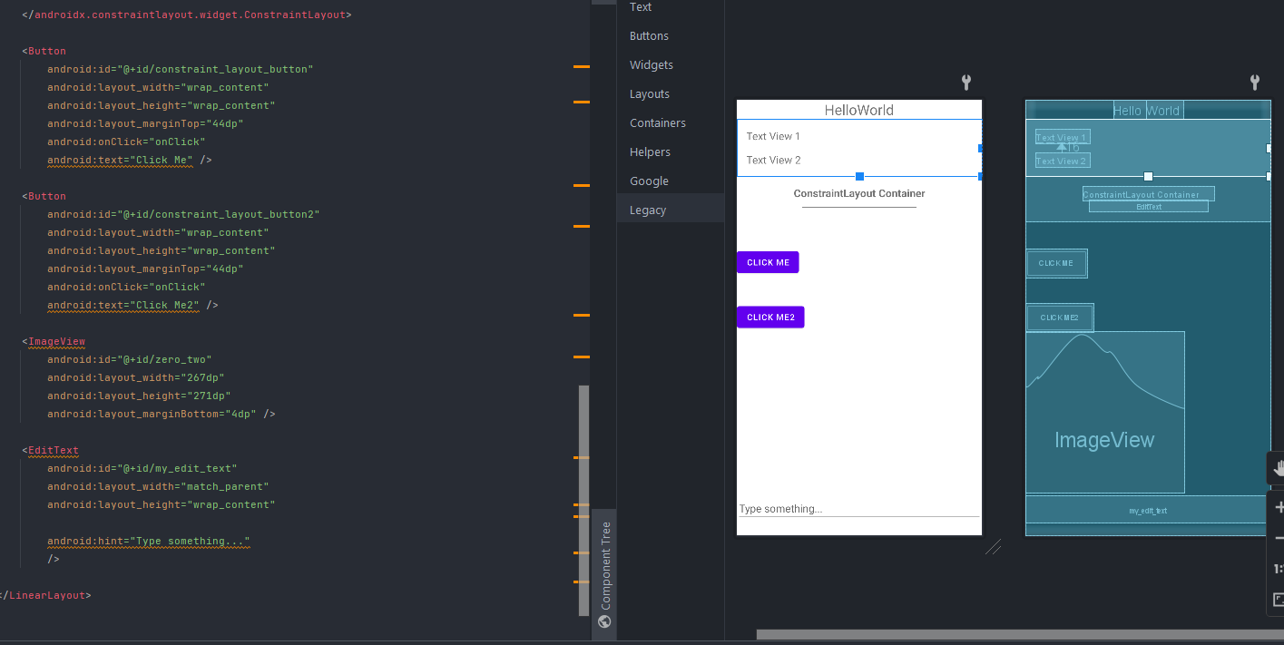

Рисунок 3 – Скриншот переноса разметки

# ЗАДАНИЕ 2



## Условие задания №2

Работа с ресурсами. Добавить в проект несколько строковых, размерных, цветовых и drawable ресурсов. Добавить в проект изображения png и svg. Подключить созданные ресурсы в подготовленную на прошлом шаге верстку.

## Решение задания №2

Ниже на рисунке 4 представлена реализация активности, а на рисунке 5 представлены логи о работе кнопок.

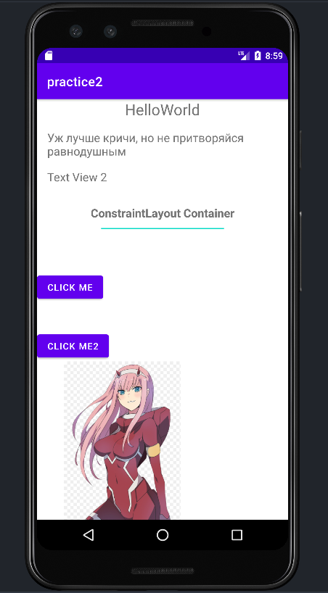

Рисунок 4 – Вид активности

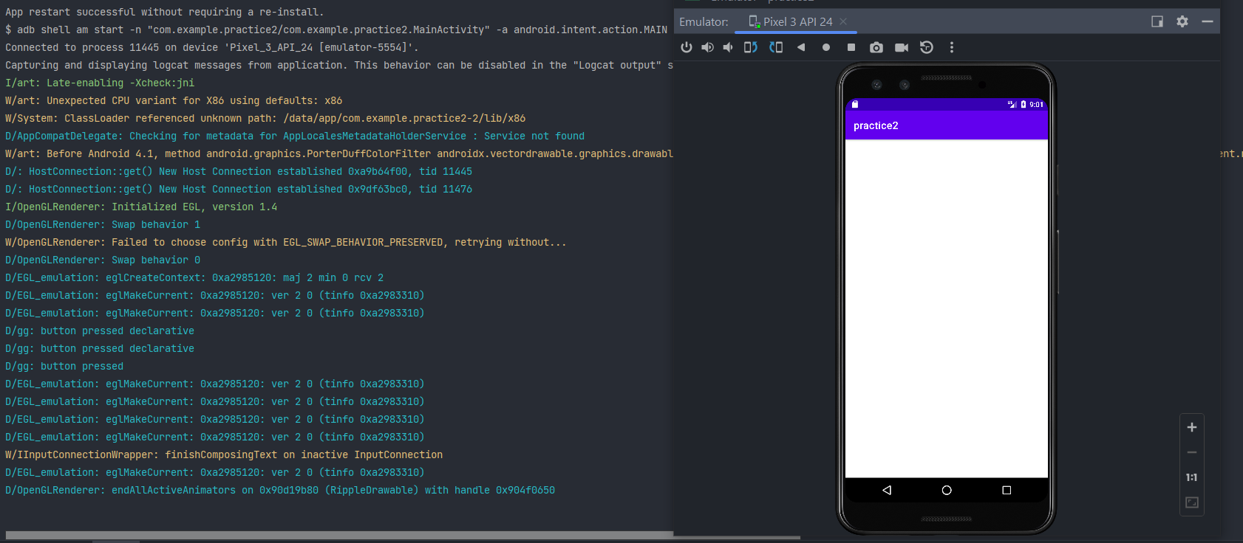

Рисунок 5 – Логи о работе кнопок

# ЗАДАНИЕ 3



## Условие задания №3

Согласно выбранной предметной области организовать обмен данными между несколькими Fragment’ами.

## Код программы №3

Ниже на рисунке 6 представлена реализация активности, а на рисунке 5 представлены логи о работе кнопок.

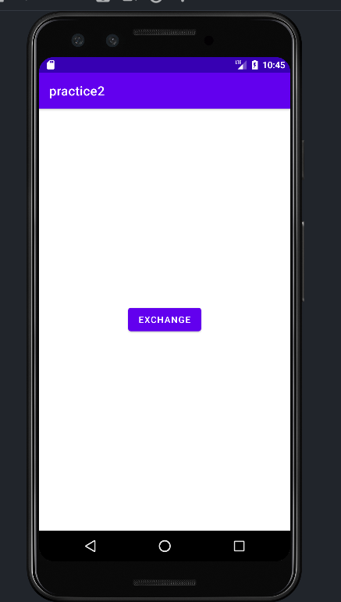

Рисунок 6 – Обмен данных в TextView

# ВЫВОД

Получены навыки по вёрстке фрагментов Android приложения. Переделаны xml активности в xml фрагменты. Изучена инициализация его фрагментов в активности. Создана логика работы кнопки по замене фрагментов.